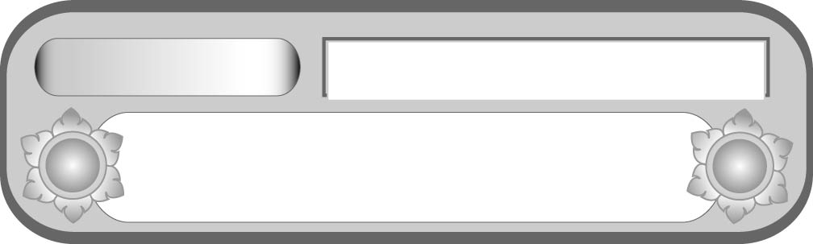
หน่วยการเรียนรู้ที่ ๘
กาพย์ยานีลำนำ...สิบเอ็ดคำจำได้ง่าย
แผนการจัดการเรียนรู้ที่ ๒
กาพย์ยานีลำนำ...เข้าใจจดจำน้อมนำสุขใจ


ชั้นประถมศึกษาปีที่ ๕ เวลา ๑ ชั่วโมง

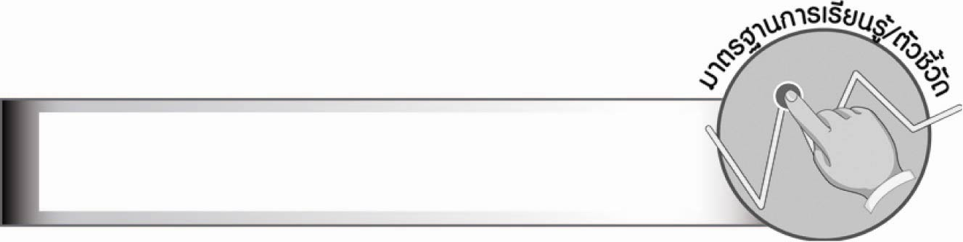
มาตรฐานการเรียนรู้/ตัวชี้วัด

มาตรฐานการเรียนรู้
มาตรฐาน ท ๔.๑ เข้าใจธรรมชาติของภาษาและหลักภาษาไทย การเปลี่ยนแปลงของภาษา
และพลังของภาษา ภูมิปัญญาทางภาษา และรักษาภาษาไทยไว้เป็นสมบัติของชาติ
ตัวชี้วัด
ท ๔.๑ ป. ๕/๖ แต่งบทร้อยกรอง

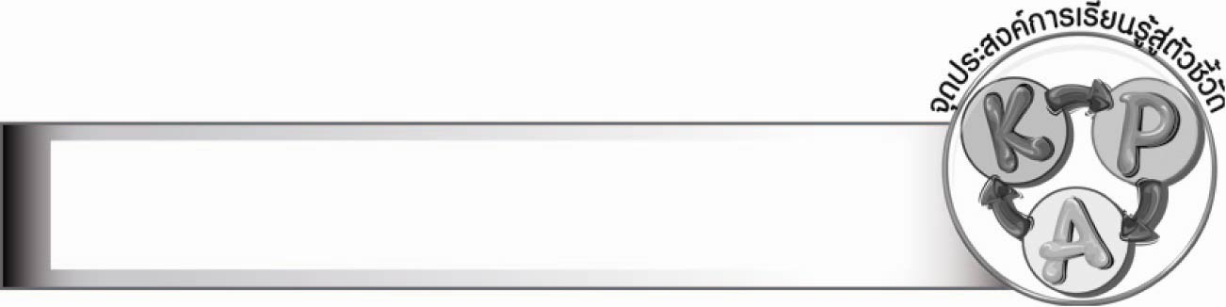
จุดประสงค์การเรียนรู้สู่ตัวชี้วัด

๑. อธิบายลักษณะของกาพย์ยานี ๑๑ (K)
๒. เติมคำในกาพย์ยานี ๑๑ (P)
๓. เรียงข้อความให้เป็นกาพย์ยานี ๑๑ (P)
๔. กระตือรือร้นในการร่วมกิจกรรม (A)

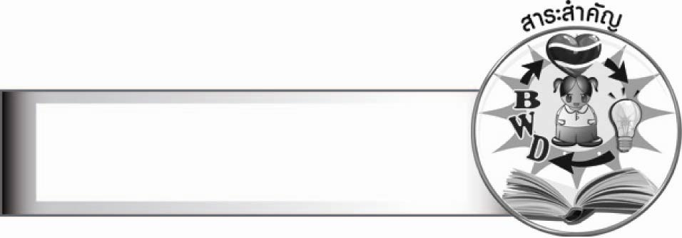
สาระสำคัญ

กาพย์ยานี ๑๑ บทหนึ่งมี ๒ บาท แต่ละบาทมี ๒ วรรค มีคำสัมผัสตามที่กำหนดในตำแหน่งต่าง ๆ

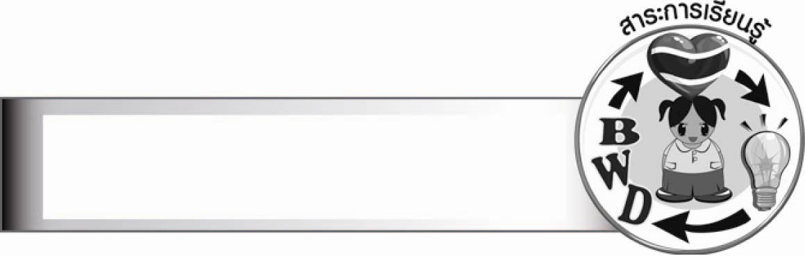
สาระการเรียนรู้

ลักษณะของกาพย์ยานี ๑๑

สมรรถนะสำคัญของผู้เรียน

๑. ความสามารถในการสื่อสาร
- ทักษะการอ่าน
- ทักษะการเขียน
- ทักษะการฟัง การดู และการพูด
๒. ความสามารถในการคิด
- การวิเคราะห์
- การสังเคราะห์
- การสรุปความรู้
๓. ความสามารถในการแก้ปัญหา
๔. ความสามารถในการใช้ทักษะชีวิต

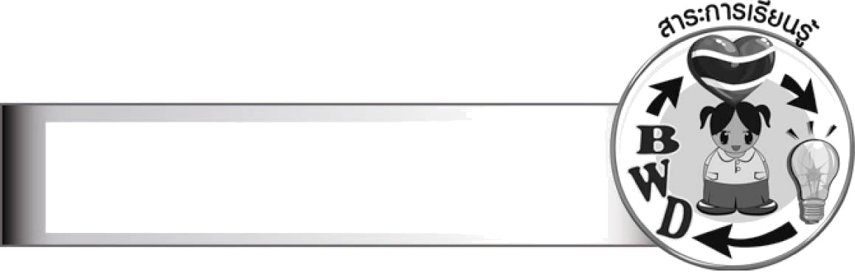
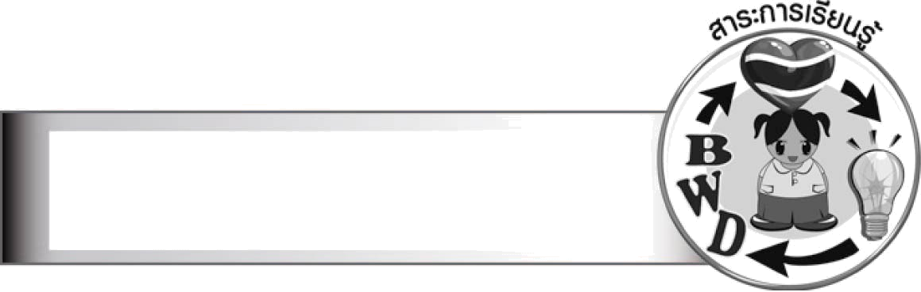
คุณลักษณะอันพึงประสงค์

ใฝ่เรียนรู้
ตัวชี้วัดที่ ๔.๑ ตั้งใจ เพียรพยายามในการเรียนและเข้าร่วมกิจกรรมการเรียนรู้
มุ่งมั่นในการทำงาน
ตัวชี้วัดที่ ๖.๑ ตั้งใจและรับผิดชอบในการปฏิบัติหน้าที่การงาน
ตัวชี้วัดที่ ๖.๒ ทำงานด้วยความเพียรพยายามและอดทนเพื่อให้งานสำเร็จตามเป้าหมาย
รักความเป็นไทย
ตัวชี้วัดที่ ๗.๒ เห็นคุณค่าและใช้ภาษาไทยในการสื่อสารได้อย่างถูกต้องเหมาะสม


ชิ้นงานหรือภาระงาน (หลักฐาน ร่องรอยแสดงความรู้)
–

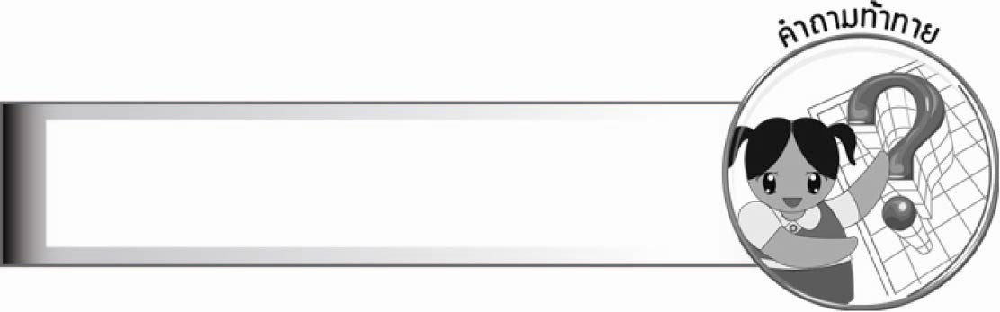
คำถามท้าทาย

กาพย์กลอนไทยมีคุณค่าอย่างไรบ้าง

การจัดกิจกรรมการเรียนรู้

๑. ให้นักเรียนร่วมกันแสดงความคิดเห็น โดยครูใช้คำถามท้าทาย ดังนี้
๏ กาพย์กลอนไทยมีคุณค่าอย่างไรบ้าง
๒. ให้นักเรียนท่องบทร้อยกรอง กาพย์ยานีลำนำ ของ กำชัย ทองหล่อ จากแผนภูมิที่ติด
บนกระดาน ให้ฝึกท่องเป็นทำนองเสนาะให้ฟังไพเราะ (ให้อาสาสมัครออกมาแข่งขันท่องจำเป็นทำนองเสนาะ โดยไม่ต้องดูบทร้อยกรองในแผนภูมิ แล้วหาผู้ที่อ่านได้ถูกต้องและไพเราะที่สุด)
๓. ให้นักเรียนอ่านบทร้อยกรอง ๒ บท เปรียบเทียบกัน (โดยอ่านในใจ)

๐ คนไทยใฝ่ดีมีมาก ไม่ยากหากหาให้เห็น
ช่วยทำสังคมร่มเย็น ฝึกเป็นเด็กไทยใฝ่ดี

๐ คนไทยใฝ่ความดี นั้นพอมีให้ชื่นใจ
สังคมร่มเย็นไซร้ เราเด็กไทยใฝ่ทำดี

ครูใช้คำถาม ดังนี้
๑) บทร้อยกรองทั้ง ๒ บทนี้ เป็นบทร้อยกรองประเภทเดียวกันหรือไม่ เพราะเหตุใด (ไม่ใช่ เพราะบทที่ ๑ ไม่ใช่กาพย์ยานี ๑๑ ที่มีบาทละ ๑๑ คำ เหมือนบทที่ ๒ ครูเพิ่มเติมความรู้ว่า เป็นลักษณะ
ของบทกลอนที่เรียกว่า กลอนหก มีวรรคละ ๖ คำ)
๒) ควรแบ่งจังหวะการอ่านกาพย์ยานี ๑๑ ในบทที่ ๒ อย่างไร (แบ่งจังหวะการอ่าน
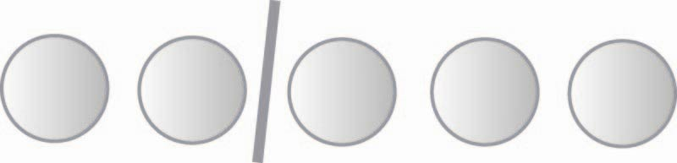
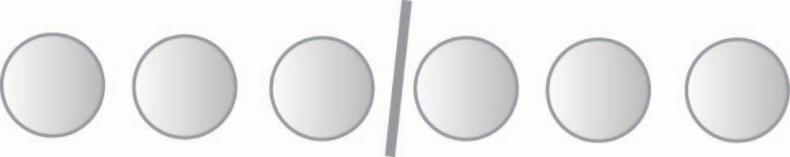
เป็น ๒ - ๓ ( ) ในวรรคหน้า, ๓ - ๓ ( ) ในวรรคหลัง)
๔. ให้นักเรียนหาคำมาเติมในช่องว่างของบทร้อยกรองที่ครูแจกให้
๐ ชาวไร่ปลูกพืช ต้นน่ารักพริกมะเขือ
มองไปไม่รู้ ช่างเหลือเชื่อปลูกเก่งจริง
ผักกาดผักคะน้า เขียวงาม และข่า
ผักนี้มีค่า แข็งแรงจริงกินทุกวัน
๑
๒
๓
๔
๕

ให้ทุกคนร่วมกันพิจารณาความถูกต้องดังนี้ (๑. ผัก ๒. เบื่อ ๓. ตา ๔. ขิง ๕. ยิ่ง)

๕. ให้นักเรียนฝึกเติมคำ - กลุ่มคำในกาพย์ยานี ๑๑ บนกระดาน
๐ พ่อแม่รัก __________ ท่านลำบาก __________
อดทนและเมตตา ลูกลูกจ๋า __________

ทุกคนร่วมกันคิดคำ กลุ่มคำ ช่วยกันเฉลย
๐ พ่อแม่รัก (ลูกมาก, เรามาก)
๐ ท่านลำบาก (เลี้ยงเรามา, เลี้ยงลูกยา, เลี้ยงลูกมา)
๐ ลูกลูกจ๋า (ตอบแทนคุณ, อย่าลืมคุณ, เร่งทำดี )
๖. ให้นักเรียนทำกิจกรรมเสริมการเรียนรู้ โดยนำคำที่กำหนดไปเติมลงในช่องว่างให้ถูกต้อง
๗. ให้นักเรียนแบ่งกลุ่ม กลุ่มละ ๓ - ๕ คน แข่งขันกันเลือกคำประพันธ์ที่กำหนดไปเขียนลงในกระดาษที่ครูแจก โดยเรียงลำดับให้ถูกต้องตามฉันทลักษณ์ของกาพย์ยานี ๑๑ กลุ่มใดทำเสร็จก่อนและถูกต้องเป็นฝ่ายชนะ
๐ เมื่อเติบใหญ่ได้งดงาม ๐ ทำสิ่งที่เหมาะสม
๐ ฝึกกายใจใฝ่อบรม ๐ เด็กดีมีวินัย
๑)

เฉลย ๐ เด็กดีมีวินัย ฝึกกายใจใฝ่อบรม
ทำสิ่งที่เหมาะสม เมื่อเติบใหญ่ได้งดงาม
๒)
๐ ทรงไม่ขาดพระกรุณา ๐ ทรงแนะค่าความพอเพียง
๐ ในหลวงของปวงราษฎร์ ๐ กษัตริย์เกษตรา

เฉลย ๐ ในหลวงของปวงราษฎร์ ทรงไม่ขาดพระกรุณา
กษัตริย์เกษตรา ทรงแนะค่าความพอเพียง
๘. ให้นักเรียนอ่านผลงานของตนหน้าชั้นเรียน ทุกคนร่วมกันพิจารณาความถูกต้อง พร้อมทั้งบอกเหตุผลในการเลือกเรียงลำดับเช่นนี้ ครูเพิ่มเติมข้อสังเกตในการเลือกวรรคที่ ๒ กับวรรคที่ ๔ ของ บทที่ ๑ แม้จะมีคำสัมผัสบังคับกับคำว่า นัย มีให้เลือก ๒ วรรค คือคำว่า ใหญ่ (วรรค ๔) กับใจ (วรรค ๒) แต่ต้องดูทั้งใจความและการสัมผัสของคำสุดท้ายในวรรคที่ ๒ กับคำสุดท้ายของวรรคที่ ๓ ด้วย
ส่วนวรรคที่ ๔ หรือวรรคสุดท้ายนั้นไม่บังคับสัมผัส
๙. ให้นักเรียนร่วมกันสนทนาถึงเนื้อหาของบทร้อยกรองในกิจกรรมข้อ ๔ แต่ละบทเกี่ยวกับข้อคิด ว่ามีข้อคิด หรือมีข้อเตือนใจที่จะนำไปใช้ในชีวิตประจำวันได้อย่างไรบ้าง
๑๐. ให้นักเรียนทำกิจกรรมเสริมการเรียนรู้ โดยนำคำประพันธ์ที่กำหนดไปเขียนเรียงลำดับให้ถูกต้องตามลักษณะของกาพย์ยานี ๑๑ แล้วโยงคำสัมผัสระหว่างวรรค

๑๑. ให้นักเรียนร่วมกันคิดถึงประโยชน์หรือคุณค่าของการมีบทร้อยกรอง เช่น กลอนสี่
กาพย์ยานี ๑๑ กลอนแปด หรือกลอนสุภาพ รวมทั้งบทดอกสร้อยต่าง ๆ
- บทร้อยกรองเป็นสิ่งที่ช่วยอนุรักษ์ และสืบสานมรดกทางภาษาไทยอย่างหนึ่ง
- ทำให้ได้สัมผัสความไพเราะของถ้อยคำที่มีการสัมผัสคล้องจองกัน (คนไทยมีลักษณะพิเศษ
อย่างหนึ่งมาตั้งแต่สมัยโบราณ คือ ความเป็นคนเจ้าบทเจ้ากลอน เช่น ท่านศรีปราชญ์ สมัยกรุงศรีอยุธยา ท่านสุนทรภู่ และพระมหากษัตริย์หลายพระองค์แห่งกรุงรัตนโกสินทร์ รวมทั้งสมเด็จพระเทพ-รัตนราชสุดาฯ สยามบรมราชกุมารี ทรงมีคุณลักษณะที่เป็นปราชญ์ทางกวีไทยพระองค์หนึ่ง)
๑๒. ให้นักเรียนและครูร่วมกันสรุปความรู้ ดังนี้
๏ กาพย์ยานี ๑๑ บทหนึ่งมี ๒ บาท แต่ละบาทมี ๒ วรรค มีคำสัมผัสตามที่กำหนด
ในตำแหน่งต่าง ๆ


การจัดบรรยากาศเชิงบวก

ให้นักเรียนได้แสดงความคิดเห็น คิดคำเติมช่องว่าง เรียงข้อความต่าง ๆ อย่างอิสระ
ครูเป็นผู้แนะนำและคอยช่วยเหลือ เสริมแรงบวกต่าง ๆ ให้นักเรียนเกิดความมั่นใจยิ่งขึ้น และสนุกเพลิดเพลินในทุกกิจกรรม

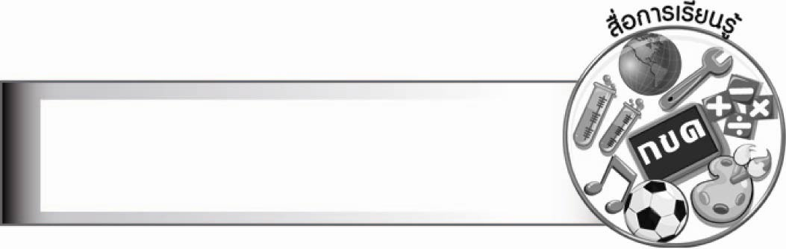
สื่อการเรียนรู้
๑. แผนภูมิบทร้อยกรองต่าง ๆ
๒. กระดาษสำหรับเขียนกาพย์ยานี ๑๑

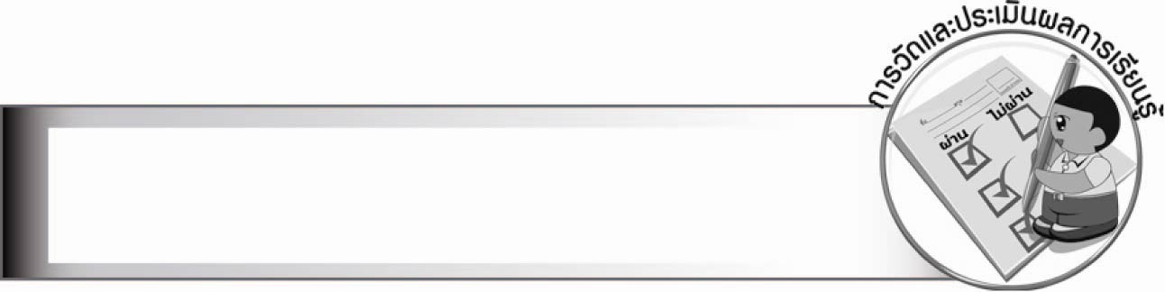
การวัดและประเมินผลการเรียนรู้

๑. วิธีการวัดและประเมินผล
๑.๑ สังเกตพฤติกรรมของนักเรียนในการเข้าร่วมกิจกรรม
๑.๒ สังเกตพฤติกรรมของนักเรียนในการเข้าร่วมกิจกรรมกลุ่ม
๒. เครื่องมือ
๒.๑ แบบสังเกตพฤติกรรมการเข้าร่วมกิจกรรม
๒.๒ แบบสังเกตพฤติกรรมการเข้าร่วมกิจกรรมกลุ่ม

๓. เกณฑ์การประเมิน
๓.๑ การประเมินพฤติกรรมการเข้าร่วมกิจกรรม
ผ่านตั้งแต่ ๒ รายการ ถือว่า ผ่าน
ผ่าน ๑ รายการ ถือว่า ไม่ผ่าน
๓.๒ การประเมินพฤติกรรมการเข้าร่วมกิจกรรมกลุ่ม
คะแนน ๙ - ๑๐ ระดับ ดีมาก
คะแนน ๗ - ๘ ระดับ ดี
คะแนน ๕ - ๖ ระดับ พอใช้
คะแนน ๐ - ๔ ระดับ ควรปรับปรุง


ข้อเสนอแนะของผู้บริหารสถานศึกษา

________________________________________________________________________________
________________________________________________________________________________
________________________________________________________________________________
________________________________________________________________________________
________________________________________________________________________________
________________________________________________________________________________
________________________________________________________________________________
________________________________________________________________________________
________________________________________________________________________________
________________________________________________________________________________
________________________________________________________________________________
________________________________________________________________________________
________________________________________________________________________________
________________________________________________________________________________
________________________________________________________________________________
________________________________________________________________________________
________________________________________________________________________________
________________________________________________________________________________
________________________________________________________________________________
________________________________________________________________________________
________________________________________________________________________________
________________________________________________________________________________
________________________________________________________________________________
________________________________________________________________________________
________________________________________________________________________________

ลงชื่อ________________________ (ผู้บริหารสถานศึกษา)
(_______________________)
_______/________/_______


บันทึกหลังการสอน

ผลการจัดการเรียนการสอน

_______________________________________________________________________________
_______________________________________________________________________________
_______________________________________________________________________________
_______________________________________________________________________________
_______________________________________________________________________________
_______________________________________________________________________________

ปัญหา/อุปสรรค

_______________________________________________________________________________
_______________________________________________________________________________
_______________________________________________________________________________
_______________________________________________________________________________
_______________________________________________________________________________
_______________________________________________________________________________

แนวทางแก้ไข

_______________________________________________________________________________
_______________________________________________________________________________
_______________________________________________________________________________
_______________________________________________________________________________
_______________________________________________________________________________
_______________________________________________________________________________

ลงชื่อ________________________ (ผู้บันทึก)
(________________________)
________/_______/_______

